

ROCKET CHICKEN

PERMOHONAN CUTI KARYAWAN

Nama : MAULANA | Cabang : | RC KERAMAT
Tgl Masuk : 10 SEPTEMBER 2022  Ijin yang dimohonkan (lingkari yang diperlukan) | Bagian : | OPERASIONAL  JUNIOR COOK
A.Cuti Tahunan B. Khusus |  | C. Sakit | D. Lain-lain
Penjelasan :
ACARA KELUARGA (LIBURAN)

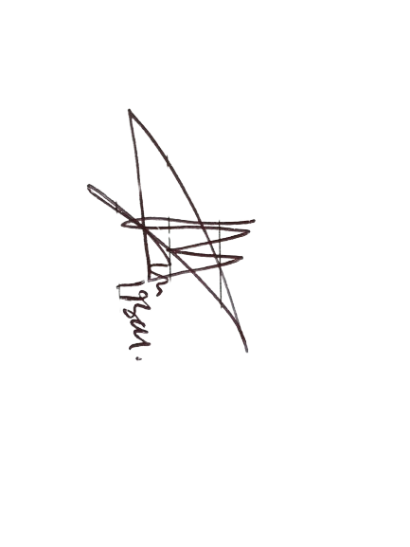
Saya mengajukan ijin tidak masuk kerja (CUTI) selama TIGA. ( 3 ) hari kerja mulai tanggal
19 APRIL 2025 S/D 21 APRIL 2025 Dan akan masuk kerja kembali tanggal 22 APRIL 2025

Bilamana saya tidak masuk sesuai dengan tanggal tersebut (diatas), maka saya bersedia dikenakan sanksi dari Perusahaan.

Pemohon, Menyetujui, Mengetahui,
(Atasan Langsung)

( MAULANA ) ( MUHAMMAD IQBAL ) Catur Windayani
KARYAWAN HRD
PT. Rocket Chicken Indonesia

Data (dicatat HRD) | Hak Cuti Akhir : | Cuti Khusus :
 | Cuti diambil :
 | Sisa Cuti :

Catatan Lain :

